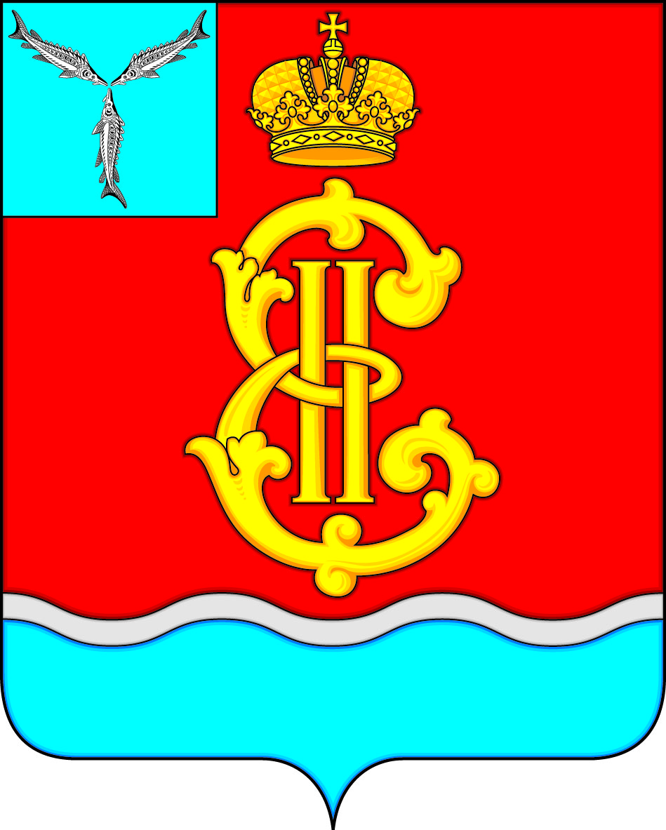

ГЛАВА
МУНИЦИПАЛЬНОГО ОБРАЗОВАНИЯ
ГОРОД МАРКС
_________________________________________________________
413090 Саратовская область г.Маркс пр.Ленина д.20 Тел.:(84567) 5-12-38

ПОСТАНОВЛЕНИЕ

от 05.07. 2021 г. № 5

О внесении изменений в постановление главы муниципального образования город Маркс от 15.05.2019 г. № 23 «Об утверждении Правил определения нормативных затрат на обеспечение функций муниципальных органов, в том числе подведомственных им казенных учреждений»

Руководствуясь Уставом муниципального образования город Маркс ПОСТАНОВЛЯЮ:
1. Внести в постановление главы муниципального образования город Маркс от 15.05.2019 г. № 23 «Об утверждении Правил определения нормативных затрат на обеспечение функций муниципальных органов, в том числе подведомственных им казенных учреждений» следующие изменения:
В приложении пункт 2 изложить в следующей редакции: «2. Нормативные затраты применяются муниципальными органами и подведомственными им казенными учреждениями для обоснования закупок».
2. Опубликовать настоящее постановление в МУП ЕРМ СМИ «Воложка», разместить в течение трех дней со дня подписания постановления в Единой информационной системе закупок и на официальном сайте муниципального образования город Маркс.
3. Контроль за исполнением настоящего постановления оставляю за собой.

Глава муниципального
образования город Маркс А.Г. Коштаненков

